第一课时
一、好朋友，拉拉手。（连线）
B K G R E C I

i c e r g k b
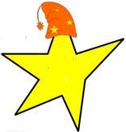
二、选择合适的量词填空。
架 棵 支 匹 辆

一（ ）车 一（ ）马 一（ ）铅笔
一（ ）树 一（ ）飞机 一（ ）大桥
三、按课文内容填空。
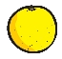不觉晓，闻啼鸟。
风雨声，知多少。

参考答案
一、B-b K-k G-g R-r E-e C-c I-i
二、辆 匹 支 棵 架 座
三、春眠 处处 夜来 花落

